# C:\Users\rjauregui\Desktop\logo-avantica.jpg

# C:\Users\rjauregui\Desktop\logotransparente.png

# RESULTADOS DE PRUEBAS DE RENDIMIENTO

|  |  |
| --- | --- |
| Última Actualización | 20/11/2012 |
| Versión | 1.0 |

Copyright © 2012 Avantica Technologies

TODOS LOS DERECHOS RESERVADOS

# CONTENTS

RESULTADOS DE PRUEBAS DE RENDIMIENTO 1

CONTENTS 2

1. INTRODUCCIÓN 4

1.1 Propósito 4

1.2 Objetivos 4

1.3 Audiencia 4

1.4 Terminologías 4

2. ALCANCE TÉCNICO 5

2.1 Herramientas de prueba 5

2.2 Páginas Objetivo 5

2.3 Variables de Medida 6

3. ESTRATEGIA DE PRUEBAS 7

3.1 Planes de pruebas 7

3.1.1 Prueba de carga 7

• Plan para la prueba de carga 7

3.1.2 Prueba de Estrés 8

• Plan para pruebas de estrés 8

4. RESULTADOS DE PRUEBAS 9

4.1 Prueba de carga con 1000 usuarios 9

4.1.1 Resultados con JM 9

• Resumen General 9

• Tiempo de Carga 9

• Tiempo de Respuesta (Latency) 10

4.1.2 Resultados con VVM 11

• Uso de la CPU 11

• Uso de la Memoria 11

4.2 Prueba de carga con 1000 usuarios 12

4.2.1 Resultados con JM 12

• Resumen General 12

• Tiempo de Carga 12

• Tiempo de Respuesta (Latency) 13

4.2.2 Resultados con VVM 14

• Uso de la CPU 14

• Uso de la Memoria 14

5. CONCLUSIONES 15

5.1 Observaciones 1000 usuarios 15

# INTRODUCCIÓN

## Propósito

El propósito de este documento es presentarles la estrategia seguida para realizar las pruebas de estrés de la página web móbil de la BVL <http://200.62.171.17/bvl-movil/login> y los resultados obtenidos después de esta.

## Objetivos

* Comprobar que tanto la aplicación como el servidor pueden soportar 1000 usuarios conectados de forma concurrente sin la degradación del servicio.
* Medir las capacidades del servidor e indicar la cantidad máxima de usuarios concurrentes sin la degradación del servicio.

## Audiencia

Este documento está dirigido a los ingenieros de la BVL encargados del proyecto web móbil, equipo administrativo de la BVL y equipo de Avantica.

## Terminologías

|  |  |
| --- | --- |
| Término | Definición |
| BVL | Bolsa de Valores de Lima |
| JM | Apache JMeter |
| VVM | Java VisualVM |

# ALCANCE TÉCNICO

## Herramientas de prueba

La herramienta utilizada para las pruebas es el Apache JMeter 2.8 (<http://jmeter.apache.org/>) siendo esta la última versión disponible en la página web oficial.

La herramienta utilizada para el monitoreo del desempeño del servidor de la BVL es el Java VisualVM 1.3.5 (<http://visualvm.java.net/>) siendo esta la última versión disponible en la página web oficial.

Para la pruebas se utilizaron los siguientes componentes:

* Threads Grupo
* CSV Data Set Config
* HTTP Request
* Regular Expression Extractor
* Simple Controller
* Uniform Random Timer
* Loop Controller
* HTTP Cookie Manager
* Listeners

## Páginas Objetivo

Uno de los objetivos de las pruebas es el de evaluar el desempeño de las páginas pertenecientes a la web móbil de la BVL.

La web se compone de las siguientes páginas:

|  |  |
| --- | --- |
| **Nombre de la Página** | **URL** |
| Login | http://200.62.171.17/bvl-movil/login |
| Indices generales | http://200.62.171.17/bvl-movil/indice |
| Resumen del día | http://200.62.171.17/bvl-movil/resumen |
| Cotizaciones del día | http://200.62.171.17/bvl-movil/cotizacion |
| Mis acciones | http://200.62.171.17/bvl-movil/acciones/accion |
| Editar Acción | http://200.62.171.17/bvl-movil/acciones/editarAccion |
| Añadir Acción | http://200.62.171.17/bvl-movil/acciones/anadirAccion |
| Buscar | http://200.62.171.17/bvl-movil/buscar |
| Detalles | http://200.62.171.17/bvl-movil/detalleAccion |

## Variables de Medida

Para las pruebas de estrés, se presentaron las siguientes variables de medida:

|  |  |
| --- | --- |
| **Variable** | **Definición** |
| #Samples | El número total de muestras correspondientes a una prueba dada. |
| Average | Tiempo promedia utilizado en milisegundos para ejecutar los request de una página determinada |
| Min | El menor tiempo de carga por cada página, en milisegundos. |
| Max | El máximo tiempo de carga por cada página, en milisegundos. |
| Error % | Porcentaje de request fallidos o erróneos por página. |
| Throughput | Representa la cantidad de carga hacia el server (muestras/unidad de tiempo) |
| Standard Deviation | Medida de la variación del tiempo de los request con respecto a la Mediana |
| Median | Número que divide los tiempos de muestra de los request en dos partes iguales |
| 90% Line | Es el percentil 90 de los tiempos de respuesta de las muestras (tiempo promedio de respuesta del 90% de los usuarios). |

# ESTRATEGIA DE PRUEBAS

## Planes de pruebas

## Prueba de carga

La finalidad de esta prueba es medir el comportamiento de la aplicación y del servidor mientras son cargados con un número esperado de conexiones. En este caso 1000 usuarios concurrentes.

## Plan para la prueba de carga

Para el primer objetivo se planea realizar un script de prueba con la herramienta JM en la cual se enviarián 1000 conexiones (usuarios) de manera concurrente. Cuando los 1000 "usuarios" estén conectados, estos se mantendrán navegando y realizando diversas acciones durante el tiempo establecido para la prueba. El tiempo asignado fue de 1 hora. Una vez terminado el ciclo de actividad de cada usuario, estos comenzarán a desconectarse de la misma manera en que fueron conectándose. Este plan fue programado para simular el comportamiento de 1000 usuarios conectándose a la web.

El servidor será monitoreado con ayuda de la herramienta VVM el cual nos mostrará el porcentaje de uso de la CPU y los bytes usados de memoria en un gráfico explicativo. El monitoreo se llevará a cabo durante el tiempo que dure la prueba teniendo en cuenta el tiempo que dure la sesión de la VPN.

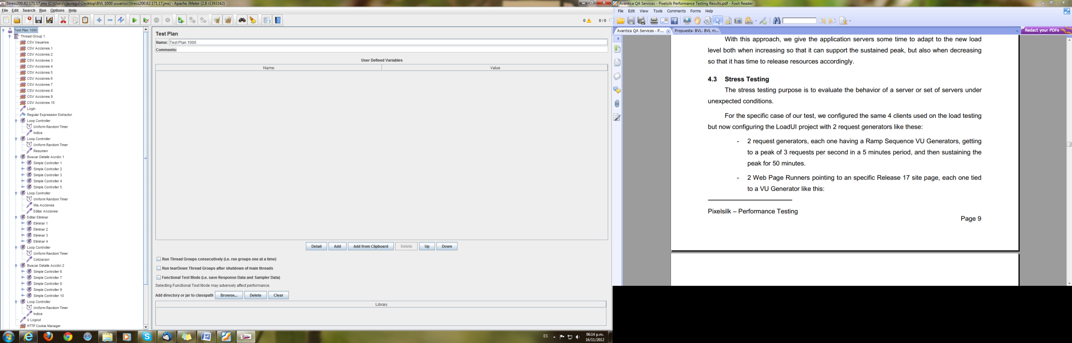

## Prueba de Estrés

La finalidad de esta prueba es evaluar el comportamiento de la aplicación y del servidor mientras son estresados bajo condiciones inesperadas. En este caso 10000 usuarios concurrentes realizando actividades indefinidamente.

## Plan para pruebas de estrés

Para el segundo objetivo se planea realizar otro script de prueba con la herramienta JM en la cual se enviarán 10000 conexiones (usuarios), los cuales se conectarán de manera concurrente a la web y se mantendrán navegando y realizando diversas acciones. A diferencia del primer plan, los usuarios irán conectándose en un período de una hora y estos se mantendrán conectados realizando acciones indefinidamente hasta el momento en el que se note una degradación del servicio. Para esta prueba se hará uso de dos computadoras con 5000 usuarios cada una.

El servidor será monitoreado con ayuda de la herramienta VVM el cual nos mostrará el porcentaje de uso de la CPU y los bytes usados de memoria en un gráfico explicativo. El monitoreo se llevará a cabo hasta notar alguna degradación en el servicio o un comportamiento inesperado del servidor, teniendo en consideración el tiempo que dure la sesión de la VPN.

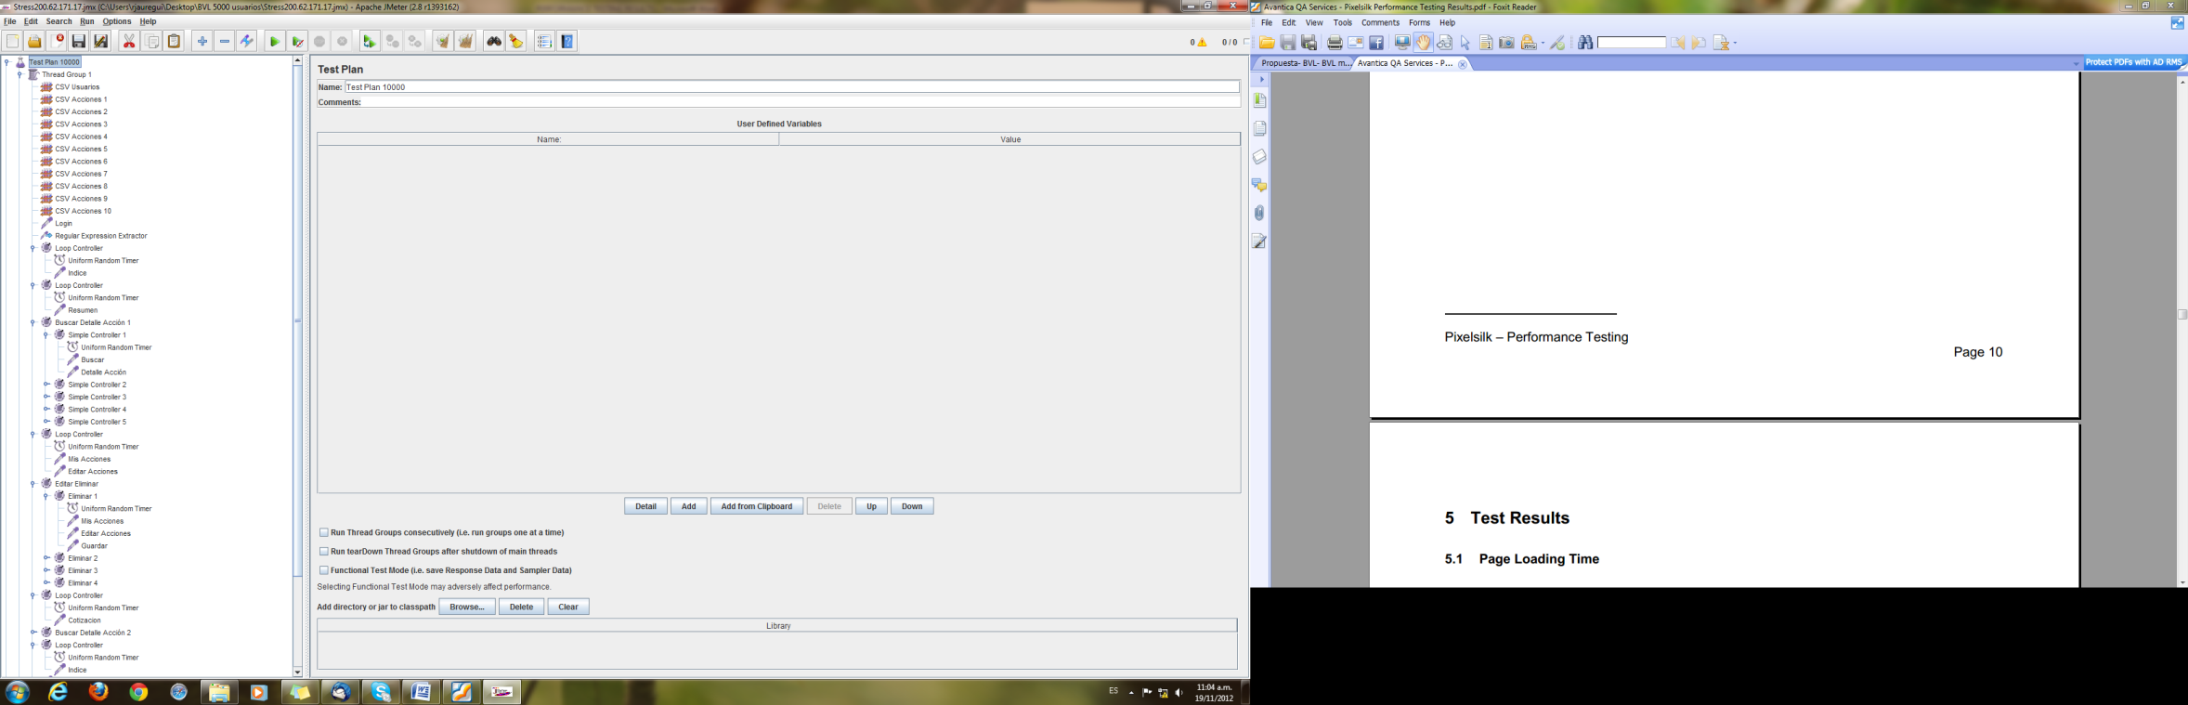

# RESULTADOS DE PRUEBAS

## Prueba de carga con 1000 usuarios

A continuación se presentarán los resultados de las pruebas obtenidos con las herramientas JM y VVM. La definición de los términos utilizados en las tablas de resultados se encuentran detallados en la sección de Variables de Medida

## Resultados con JM

## Resumen General

|  |  |  |  |  |  |  |  |  |  |
| --- | --- | --- | --- | --- | --- | --- | --- | --- | --- |
| **Label** | **# Samples** | **Average** | **Min** | **Max** | **Std. Deviation** | **Error %** | **Throughput** | **KB/sec** | **Avg. bytes** |
| Login | 1000 | 1265 | 41 | 9900 | 1569.73 | 0.00% | 1.1/sec | 8.12 | 7530.9 |
| Indice | 30000 | 81 | 12 | 9044 | 225.13 | 0.00% | 10/sec | 71.00 | 7275.0 |
| Resumen | 15000 | 167 | 23 | 15866 | 384.34 | 0.00% | 11.7/sec | 211.68 | 18540.8 |
| Buscar | 10000 | 126 | 7 | 11769 | 390.01 | 0.00% | 4.2/sec | 38.42 | 9479.8 |
| Detalle Acción | 10000 | 108 | 24 | 12519 | 316.40 | 0.00% | 4.1/sec | 15.64 | 3867.5 |
| Mis Acciones | 19000 | 144 | 18 | 24581 | 455.91 | 0.00% | 10.4/sec | 98.31 | 9682.7 |
| Editar Acciones | 19000 | 135 | 15 | 22105 | 397.71 | 0.00% | 10.4/sec | 101.84 | 10013.7 |
| Guardar | 4000 | 76 | 9 | 4504 | 230.51 | 0.00% | 2.9/sec | 11.09 | 3878.5 |
| Cotizacion | 15000 | 157 | 22 | 21196 | 497.72 | 0.00% | 10.2/sec | 173.15 | 17399.2 |
| Logout | 1000 | 62 | 9 | 6722 | 317.91 | 0.00% | 43.0/min | 3.72 | 5304.9 |
| TOTAL | 124000 | 134 | 7 | 24581 | 412.73 | 0.00% | 41.2/sec | 419.67 | 10430.7 |

## Tiempo de Carga

|  |  |  |  |  |  |  |  |  |  |
| --- | --- | --- | --- | --- | --- | --- | --- | --- | --- |
| **Label** | **# Samples** | **Average** | **Min** | **Max** | **Median** | **Error %** | **Throughput** | **KB/sec** | **90% Line** |
| Login | 1000 | 1265 | 41 | 9900 | 96 | 0.00% | 1.1/sec | 8.1 | 3087 |
| Indice | 30000 | 81 | 12 | 9044 | 24 | 0.00% | 10/sec | 71.0 | 126 |
| Resumen | 15000 | 167 | 23 | 15866 | 65 | 0.00% | 11.7/sec | 211.7 | 413 |
| Buscar | 10000 | 126 | 7 | 11769 | 34 | 0.00% | 4.2/sec | 38.4 | 233 |
| Detalle Acción | 10000 | 108 | 24 | 12519 | 44 | 0.00% | 4.1/sec | 15.6 | 159 |
| Mis Acciones | 19000 | 144 | 18 | 24581 | 45 | 0.00% | 10.4/sec | 98.3 | 315 |
| Editar Acciones | 19000 | 135 | 15 | 22105 | 39 | 0.00% | 10.4/sec | 101.8 | 318 |
| Guardar | 4000 | 76 | 9 | 4504 | 18 | 0.00% | 2.9/sec | 11.1 | 115 |
| Cotizacion | 15000 | 157 | 22 | 21196 | 48 | 0.00% | 10.2/sec | 173.1 | 298 |
| Logout | 1000 | 62 | 9 | 6722 | 12 | 0.00% | 43.0/min | 3.7 | 35 |
| TOTAL | 124000 | 134 | 7 | 24581 | 40 | 0.00% | 41.2/sec | 419.7 | 268 |

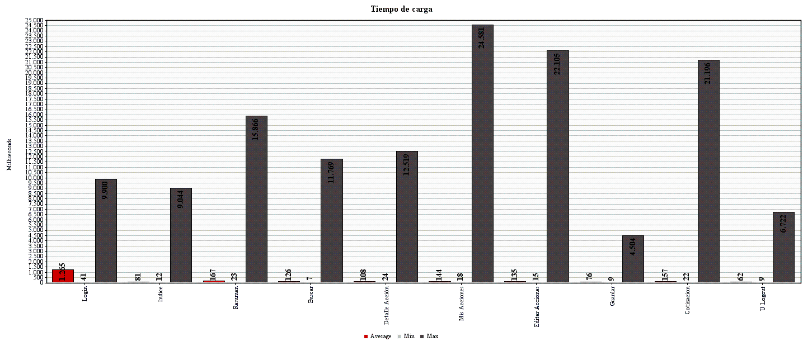

## Tiempo de Respuesta (Latency)

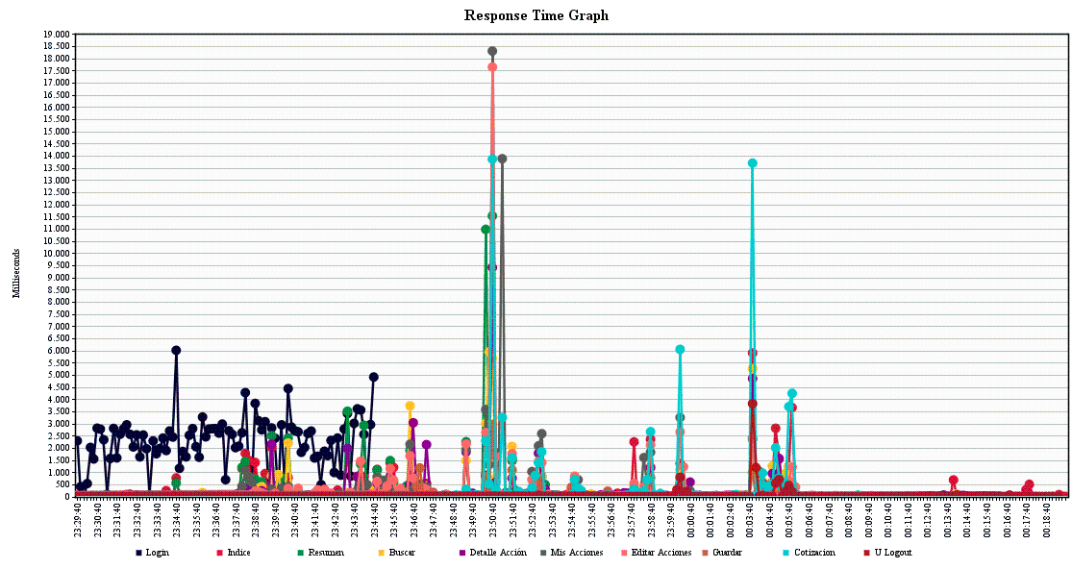

Tabla de Resultados de [Tiempo de Respuesta](Resultados/1000/Tiempo%20de%20Respuesta.csv)

## Resultados con VVM

## Uso de la CPU

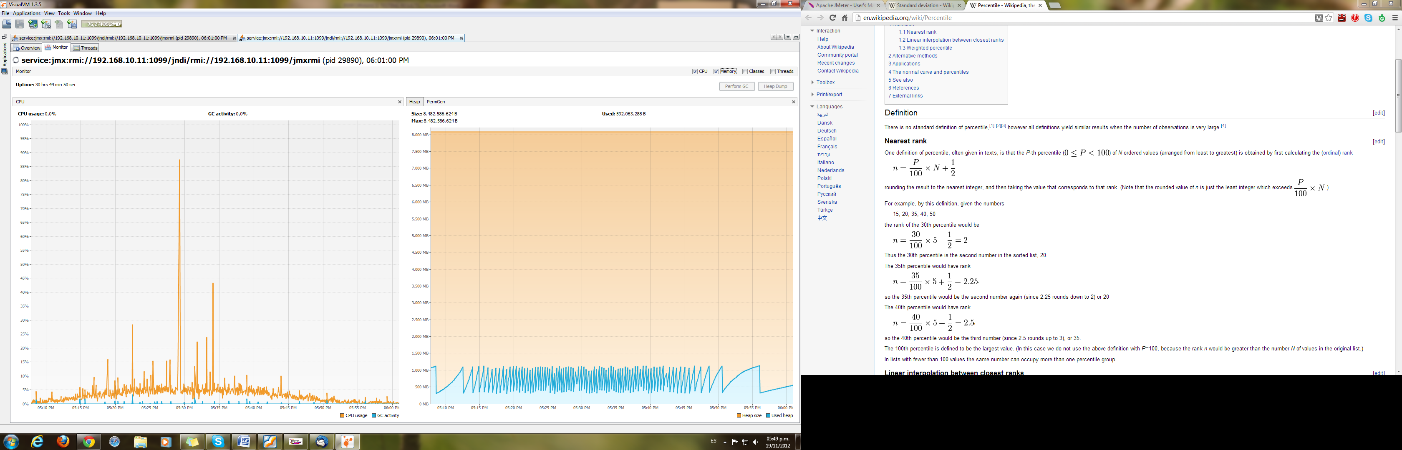

## Uso de la Memoria



## Prueba de carga con 10000 usuarios

A continuación se presentarán los resultados de las pruebas obtenidos con las herramientas JM y VVM. La definición de los términos utilizados en las tablas de resultados se encuentran detallados en la sección de Variables de Medida

## Resultados con JM

## Resumen General PC1

|  |  |  |  |  |  |  |  |  |  |
| --- | --- | --- | --- | --- | --- | --- | --- | --- | --- |
| **Label** | **# Samples** | **Average** | **Min** | **Max** | **Std. Deviation** | **Error %** | **Throughput** | **KB/sec** | **average_bytes** |
| Login | 4589 | 11941 | 42 | 429104 | 32439.55 | 0.59% | 1.4/sec | 10.06 | 7498.3 |
| Indice | 121334 | 9616 | 10 | 529405 | 34791.59 | 0.01% | 36.3/sec | 257.39 | 7252.7 |
| Resumen | 28428 | 30706 | 10 | 670463 | 66963.41 | 0.01% | 9.8/sec | 189.99 | 19864.9 |
| Buscar | 568 | 14178 | 6 | 369842 | 42685.15 | 0.18% | 15.9/min | 2.24 | 8653.8 |
| Detalle Acción | 551 | 11804 | 14 | 360088 | 39179.25 | 0.18% | 15.6/min | 1.76 | 6897.7 |
| Mis Acciones | 1140 | 10607 | 16 | 311107 | 33470.07 | 0.00% | 40.3/min | 4.64 | 7078.1 |
| Editar Acciones | 1091 | 12023 | 13 | 480272 | 36949.26 | 0.00% | 39.3/min | 4.74 | 7407.8 |
| Guardar | 3 | 445 | 16 | 743 | 311.20 | 0.00% | 1.6/min | 0.10 | 3878.0 |
| Cotizacion | 0 | 0 | 0 | 0 | 0 | 0.00% | 0/sec | 0 | 0 |
| Logout | 0 | 0 | 0 | 0 | 0 | 0.00% | 0/sec | 0 | 0 |
| TOTAL | 157704 | 13533 | 6 | 670463 | 43183.66 | 0.03% | 47.2/sec | 439.61 | 9536.9 |

## Resumen General PC2

|  |  |  |  |  |  |  |  |  |  |
| --- | --- | --- | --- | --- | --- | --- | --- | --- | --- |
| **Label** | **# Samples** | **Average** | **Min** | **Max** | **Std. Deviation** | **Error %** | **Throughput** | **KB/sec** | **average_bytes** |
| Login | 4639 | 9078 | 36 | 334640 | 23598.32 | 2.05% | 1.4/sec | 7.90 | 5862.2 |
| Indice | 126040 | 9157 | 9 | 480464 | 33421.98 | 0.01% | 37.6/sec | 218.25 | 5942.4 |
| Resumen | 37050 | 24229 | 10 | 700617 | 59493.14 | 0.05% | 12.9/sec | 189.96 | 15105.5 |
| Buscar | 780 | 12754 | 6 | 378663 | 38295.38 | 0.26% | 22.5/min | 2.87 | 7824.0 |
| Detalle Acción | 745 | 10906 | 11 | 477862 | 41389.08 | 0.13% | 21.7/min | 2.35 | 6644.6 |
| Mis Acciones | 1299 | 10030 | 19 | 338168 | 30576.05 | 0.00% | 41.6/min | 4.82 | 7110.2 |
| Editar Acciones | 1247 | 11908 | 20 | 360061 | 37035.15 | 0.00% | 40.5/min | 4.89 | 7434.2 |
| Guardar | 1 | 37 | 37 | 37 | 0.00 | 0.00% | 27.0/sec | 102.25 | 3874.0 |
| Cotizacion | 0 | 0 | 0 | 0 | 0 | 0.00% | 0/sec | 0 | 0 |
| Logout | 0 | 0 | 0 | 0 | 0 | 0.00% | 0/sec | 0 | 0 |
| TOTAL | 171801 | 12456 | 6 | 700617 | 40831.17 | 0.08% | 51.5/sec | 396.80 | 7947.6 |

## Tiempo de Carga PC1

|  |  |  |  |  |  |  |  |  |  |
| --- | --- | --- | --- | --- | --- | --- | --- | --- | --- |
| **Label** | **# Samples** | **Average** | **Min** | **Max** | **Median** | **Error %** | **Throughput** | **KB/sec** | **90% Line** |
| Login | 4589 | 11941 | 42 | 429104 | 3812 | 0.59% | 1.4/sec | 10.1 | 21323 |
| Indice | 121334 | 9616 | 10 | 529405 | 1288 | 0.01% | 36.3/sec | 257.4 | 15479 |
| Resumen | 28428 | 30706 | 10 | 670463 | 6190 | 0.01% | 9.8/sec | 190.0 | 77406 |
| Buscar | 568 | 14178 | 6 | 369842 | 1728 | 0.18% | 15.9/min | 2.2 | 28960 |
| Detalle Acción | 551 | 11804 | 14 | 360088 | 1367 | 0.18% | 15.6/min | 1.8 | 20315 |
| Mis Acciones | 1140 | 10607 | 16 | 311107 | 1504 | 0.00% | 40.3/min | 4.6 | 17610 |
| Editar Acciones | 1091 | 12023 | 13 | 480272 | 1640 | 0.00% | 39.3/min | 4.7 | 27571 |
| Guardar | 3 | 445 | 16 | 743 | 578 | 0.00% | 1.6/min | 0.1 | 743 |
| Cotizacion | 0 | 0 | 0 | 0 | 0 | 0.00% | 0/sec | 0 | 0 |
| Logout | 0 | 0 | 0 | 0 | 0 | 0.00% | 0/sec | 0 | 0 |
| TOTAL | 157704 | 13533 | 6 | 670463 | 1647 | 0.03% | 47.2/sec | 439.6 | 27052 |

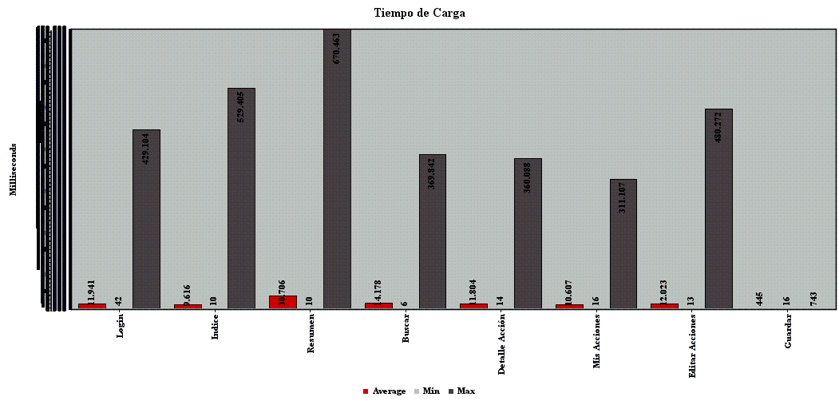

## Tiempo de Carga PC2

|  |  |  |  |  |  |  |  |  |  |
| --- | --- | --- | --- | --- | --- | --- | --- | --- | --- |
| **Label** | **# Samples** | **Average** | **Min** | **Max** | **Median** | **Error %** | **Throughput** | **KB/sec** | **90% Line** |
| Login | 4639 | 9078 | 36 | 334640 | 3283 | 2.05% | 1.4/sec | 7.9 | 21002 |
| Indice | 126040 | 9157 | 9 | 480464 | 1613 | 0.01% | 37.6/sec | 218.3 | 14775 |
| Resumen | 37050 | 24229 | 10 | 700617 | 3830 | 0.05% | 12.9/sec | 190.0 | 62530 |
| Buscar | 780 | 12754 | 6 | 378663 | 1861 | 0.26% | 22.5/min | 2.9 | 30305 |
| Detalle Acción | 745 | 10906 | 11 | 477862 | 1531 | 0.13% | 21.7/min | 2.4 | 15906 |
| Mis Acciones | 1299 | 10030 | 19 | 338168 | 1497 | 0.00% | 41.6/min | 4.8 | 17721 |
| Editar Acciones | 1247 | 11908 | 20 | 360061 | 1673 | 0.00% | 40.5/min | 4.9 | 21562 |
| Guardar | 1 | 37 | 37 | 37 | 37 | 0.00% | 27.0/min | 102.2 | 37 |
| Cotizacion | 0 | 0 | 0 | 0 | 0 | 0.00% | 0/sec | 0 | 0 |
| Logout | 0 | 0 | 0 | 0 | 0 | 0.00% | 0/sec | 0 | 0 |
| TOTAL | 171801 | 12456 | 6 | 700617 | 1637 | 0.08% | 51.1/sec | 396.8 | 23456 |

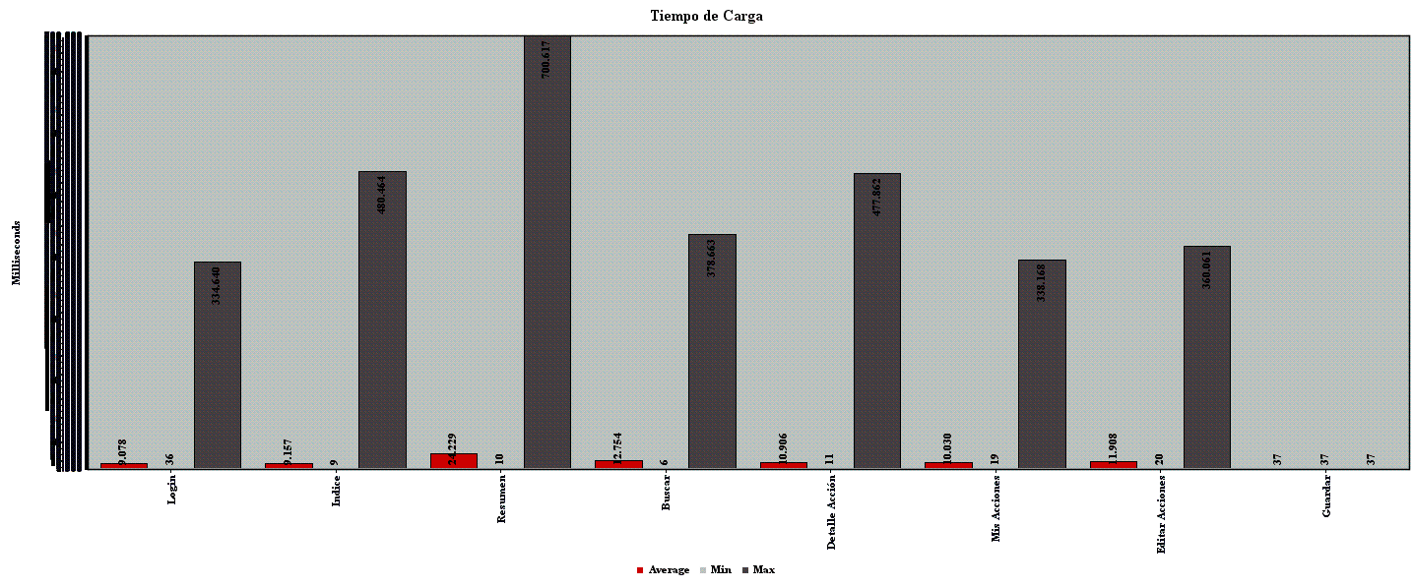

## Tiempo de Respuesta (Latency) PC1

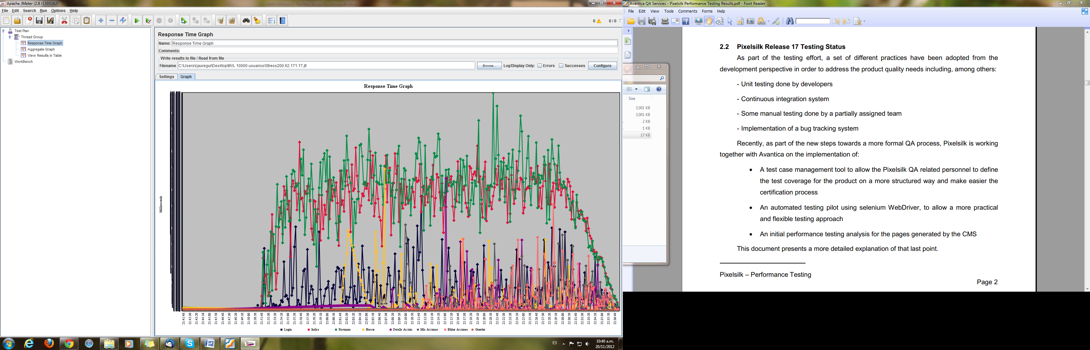

Tabla de Resultados de [Tiempo de Respuesta](Resultados/10000/Tiempo%20de%20Respuesta.xlsx)

## Tiempo de Respuesta (Latency) PC2

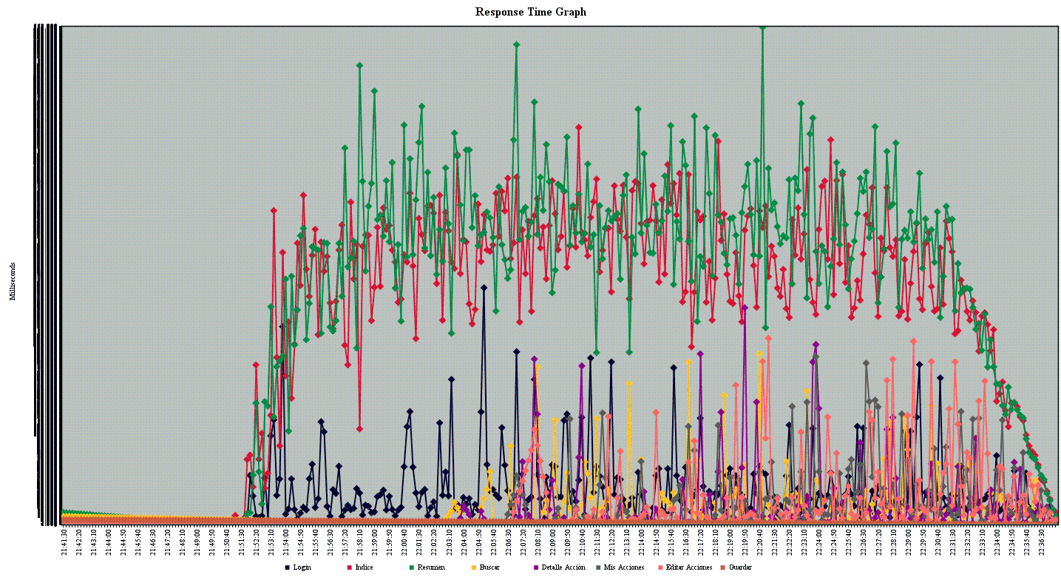

Tabla de Resultados de [Tiempo de Respuesta](Resultados/10000/Tiempo%20de%20Respuesta%202.xlsx)

## Resultados con VVM

## Uso de la CPU

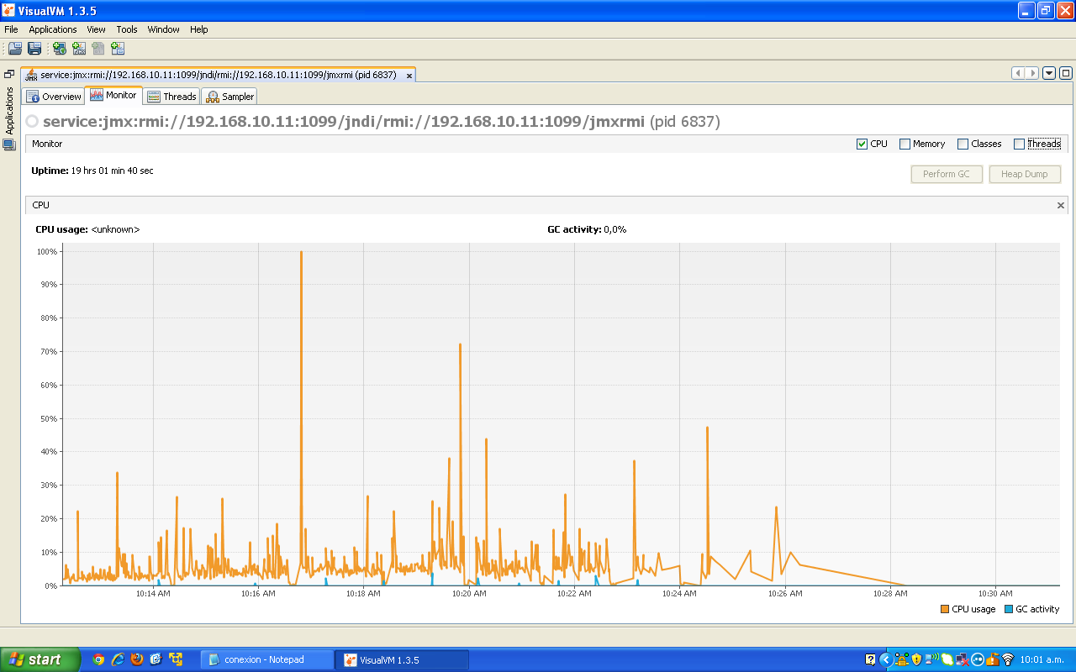

## Uso de la Memoria

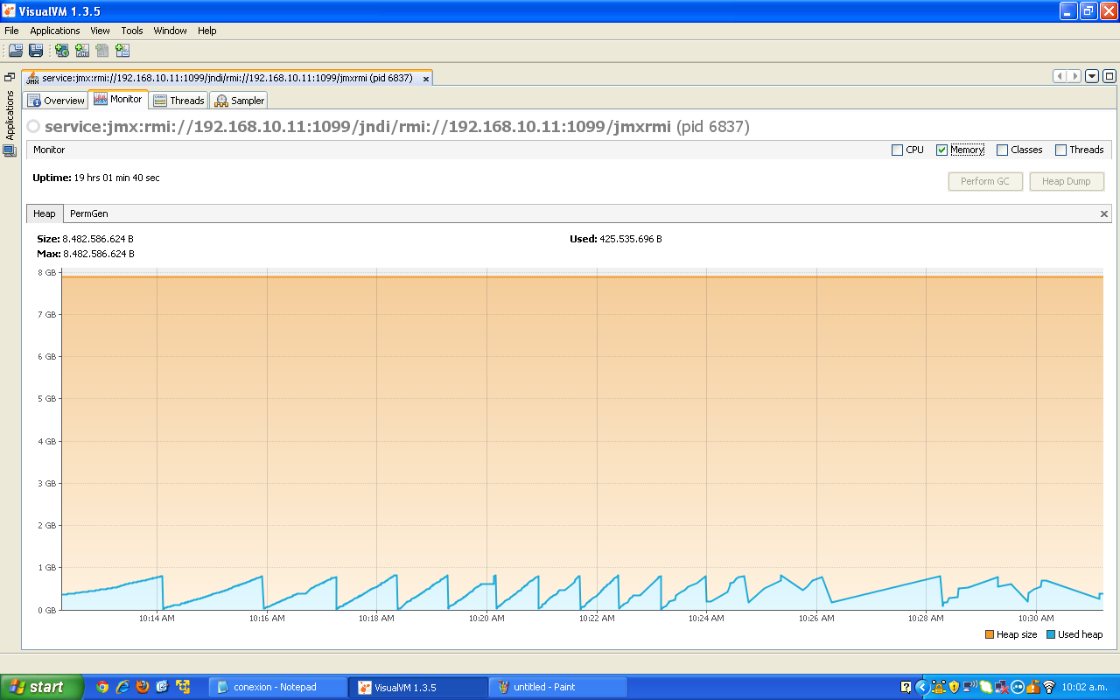

# CONCLUSIONES

Luego de ejecutar las pruebas de rendimiento y analizar los resultados anteriormente descritas, se llegaron a las siguientes conclusiones:

## Observaciones 1000 usuarios

* Durante la prueba de los 1000 usuarios concurrentes, el comportamiento del servidor se mantuvo estable y sólo mostro un pico de de 87.6% de uso de CPU que fue en el momento en que los 1000 usuarios estaban trabajando al 100%.
* De la misma forma la memoria se mantuvo estable llegando a un máximo de 1,190 MB de uso del total de memoria disponible.
* Se pudo observar también que en las tablas de resultados que los request se completaron exitosamente completandose al 100% y presentando un 0.0% de Error.
* El tiempo máximo de carga fue de 24 segundos siendo este un número aceptable para la cantidad de usuarios conectados y teniendo en consideración que el promedio máximo de carga fue de 1.2 segundos.
* Los tiempos de respuesta (latency) se mantuvieron estables y sólo se pudo observar un pico de 18 seg siendo este un número aceptable para la cantidad de usuarios conectados y teniendo en consideración que el promedio de carga fue de 2 segundos.

## Observaciones 10000 usuarios

* Durante la prueba de los 10000 usuarios concurrentes, el comportamiento del servidor se mantuvo estable hasta el punto de los 8000 usuarios conectados en donde se presentó un pico de 100% de uso de CPU. Esto provocó que se siguieran presentando picos altos de 44%, 50% hasta 72%. Por otro lado la memoria se mantuvo estable.
* La prueba se dejo correr hasta los 8400 usuarios conectados y se pudo observar que en ese transcurso los request comenzaron a fallar teniendo un máximo de error de 2.64%, tal y como se muestra en las tablas de resultados.
* El tiempo máximo de carga de toda la prueba fue de 11 minutos. Este no es un valor óptimo pero hay que tener en consideración la cantidad de usuarios conectados
* Los tiempos de respuesta (latency) comenzaron a superar los 60 segundos una vez superada la barrera de los 8000 usuarios conectados

## Conclusiones

* Se concluye que tanto la aplicación como el servidor soportan la conexión de 1000 usuarios concurrentes sin presentar una degradación en el servicio.
* Al llegar a un máximo de 8000 usuarios conectados concurrentemente el servicio comienza a degradarse. Superando esta cantidad ya comienzan los errores.